华南师范大学 |  |  |  | 流程编号：SRM.02.03
科研管理-纵向科研项目管理 |  |  |  | 生效日期：
广东省自然科学基金项目申请与管理流程
流程责任部门 | 科技处项目管理科 | 负责人（签认） |  |  | 时间
相关责任部门 |  | 负责人（签认） |  |  | 时间

1.流程目标
阐述广东省科技计划项目申请与管理工作相关流程，旨在规范科技项目管理。
2.相关政策和制度
无
3.备注
无
4.流程图
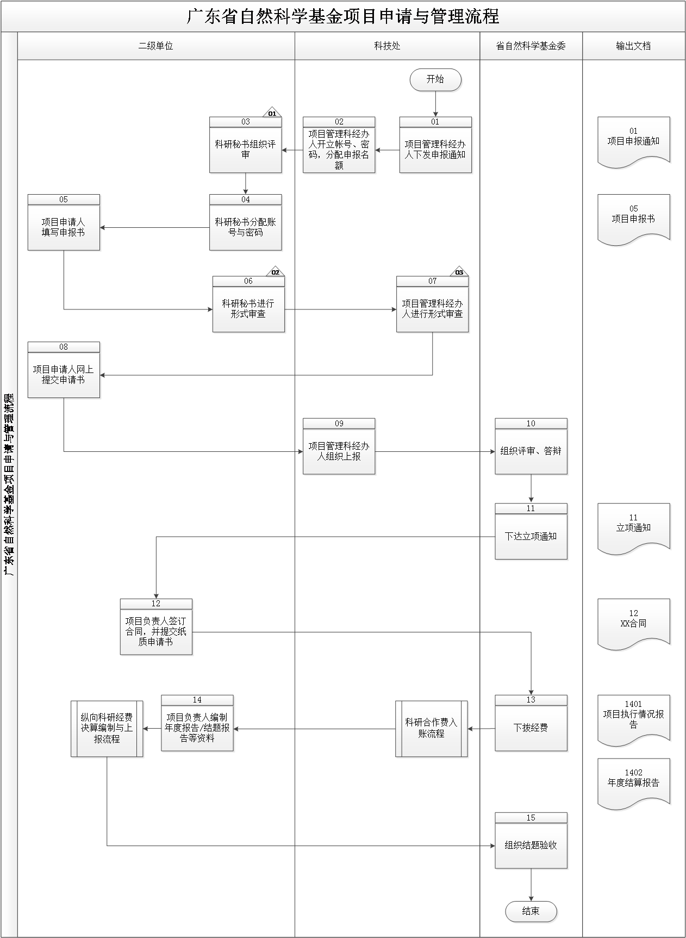
5.流程描述
编号 | 流程  步骤 | 责任  部门岗位 | 流程  步骤描述 | 输出  文档
 |  |  | 流程开始。
01 | 下发申报通知 | 科技处项目管理科经办人 | 科技处项目管理科经办人根据广东省项目组织部门发布的申报通知及指南等下发校内申报通知，列明申报时间、申报名额及注意事项等内容。 | 【EF01】  《项目申报通知》
02 | 开立账号、密码，分配申报名额 | 科技处项目管理科经办人 | 科技处项目管理科经办人给各单位开立账户和密码，分配申报名额。
03 | 组织评审 | 二级单位科研秘书 | 【C01】  二级单位科研秘书根据申报通知及申报指南组织评审，确定申请者。
04 | 分配账号与密码 | 二级单位科研秘书 | 二级单位科研秘书给申请者开立申请账号和密码。
05 | 填写申报书 | 二级单位项目申请人 | 二级单位项目申请人登陆系统后，选择相应的项目及编号，按照申报通知及申报指南在线填写申报书并上传要求的附件材料。 | 【EF02】  《项目申报书》
06 | 进行形式审核 | 二级单位科研秘书 | 【C02】  二级单位科研秘书对申报书及申报材料进行形式审核，主要关注项目基本信息、申请书格式填写是否规范、准确，申报条件及申报人资格是否与相关规定相符，是否经过科研经费管理科审核等内容，审核完毕在网上反馈审核意见。
07 | 进行形式审核 | 科技处项目管理科经办人 | 【C03】  科技处项目管理科经办人审核对申报书及申报材料进行形式审核，主要关注项目基本信息、申请书格式填写是否规范、准确，申报条件及申报人资格是否与相关规定相符，是否经过科研经费管理科审核等内容，审核完毕在网上反馈审核意见。
08 | 二级单位项目申请人网上提交申请书 | 二级单位项目申请人 | 二级单位项目申请人网上提交申请书。
09 | 组织上报 | 科技处项目管理科经办人 | 科技处项目管理科经办人复查无误后上报省自然科学基金委。
10 | 组织评审、答辩 | 省自然科学基金委 | 省自然科学基金委进行形式审查。其中，网络评审、省杰青、重点项目、团队项目需答辩。
11 | 下达立项通知 | 省自然科学基金委 | 省自然科学基金委审核无误后批准立项，下达立项通知。 | 【EF03】  《立项通知》
12 | 签订合同并提交纸质申请书 | 二级单位项目负责人 | 二级单位项目负责人与省自然科学基金委签订合同，并提交纸质申请书。 | 【EF04】  《XX合同》
13 | 下拨经费 | 科技部 | 科技部下拨经费。  转至“科研合作费入账流程”。
14 | 编制年度报告/结题报告等资料 | 二级单位项目负责人 | 执行期间，二级单位项目负责人每年提交《年度报告执行报告》；项目结束提交《课题结题报告》。  转至“纵向科研经费决算编制与上报流程”。 | 【EF05】  《项目执行情况报告》  【EF06】  《年度结算报告》
15 | 组织结题验收 | 科技部 | 科技部组织结题验收。
流程结束。

6.风险控制矩阵
目标编号 | 控制目标 | 风险  编号 | 风险描述 | 风险属性 |  |  | 控制措施编号 | 控制措施 | 控制属性 |  |  | 责任部门及岗位 | 实施  证据
 |  |  |  | 发生可能性 | 影响  程度 | 等 级 | 控制措施编号 | 控制措施 | 控制方式 | 控制  类型 | 控制频率 | 责任部门及岗位 | 实施  证据
T01 | 建立健全相关制度，确保广东省自然科学基金项目申请与  管理工作有章可循、有据可依。 | R01 | 未建立相关制度，或制度不完善，导致广东省自然科学基金项目申请与管理工作无章可循、无据可依。 | 2 | 2 | 低 | N/A | N/A | 人工 | 事前 | 随时 | N/A | N/A
T02 | 确保申报过程公平、合理、合规，申报项目符合相关机构申报标准，申报书内容填写准确、格式规范等。 | R02 | 未经审核或审核不当，可能导致申报过程缺乏合理性、公平性、公正性，部分申报项目未达到申报标准，或申报书内容填写不规范，预算制定不合理等。 | 2 | 3 | 中 | C01 | 二级单位科研秘书根据申报通知及申报指南组织评审，确定申请者。 | 人工 | 事中 | 随时 | 二级单位科研秘书 | 《项目申报通知》
 |  |  |  |  |  |  | C02 | 二级单位科研秘书对申报书及申报材料进行形式审核，主要关注项目基本信息、申请书格式填写是否规范、准确，申报条件及申报人资格是否与相关规定相符，是否经过科研经费管理科审核等内容，审核完毕在网上反馈审核意见。 | 人工 | 事中 | 随时 | 二级单位科研秘书 | 《项目申报书》
 |  |  |  |  |  |  | C03 | 科技处项目管理科经办人审核对申报书及申报材料进行形式审核，主要关注项目基本信息、申请书格式填写是否规范、准确，申报条件及申报人资格是否与相关规定相符，是否经过科研经费管理科审核等内容，审核完毕在网上反馈审核意见。 | 人工 | 事中 | 随时 | 科技处项目管理科经办人 | 《项目申报书》

